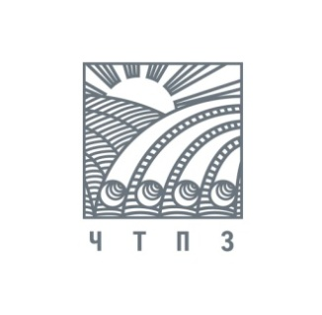

12 марта ПРЕСС-РЕЛИЗ

Группа ЧТПЗ модернизировала процесс производства горячекатаных труб
В рамках программы непрерывных совершенствований в трубопрокатном цехе ЧТПЗ модернизированы четыре установки плазменной резки с заменой системы автоматики. Установки «плазмы» работают парно, предназначены для одновременной обрезки двух концов труб (на трубах в силу специфики технологического процесса – горячего проката – образуются неровные концы).
Усовершенствование установок проведено с минимальными затратами: проект модернизации разработан специалистами заводской электротехнической лаборатории, все необходимые материалы и запчасти имелись на складе, работы выполнены силами сотрудников цеха без остановки производственного процесса. В результате замены системы автоматики повышена надежность работы установок плазменной резки, улучшено качество выпускаемой продукции, появилась возможность корректировать работу автоматики и при необходимости вносить изменения в программу, увеличена производительность станков.
Система непрерывных улучшений и бережливого производства заложена в основу производственной философии группы ЧТПЗ – белой металлургии, в процессе постоянных совершенствований задействованы все сотрудники компании.

Справочно:
Группа ЧТПЗ является одной из ведущих промышленных групп металлургического комплекса России. По итогам 2013 года доля компании в совокупных отгрузках российских производителей составила 16,2%. Компания ЧТПЗ объединяет предприятия и компании черной металлургии – ОАО «ЧТПЗ», ОАО «ПНТЗ», компанию по заготовке и переработке металлолома ООО «МЕТА», металлоторговое подразделение ЗАО ТД «Уралтрубосталь» и нефтесервисный дивизион, представленный компанией ЗАО «РИМЕРА».

заместитель генерального директора –
начальник управления по связям с общественностью
ОАО «ЧТПЗ»
Э.Ю.Григорьева
тел. (351) 255-79-99; 255-79-92
Evelina.Grigoreva@chelpipe.ru

